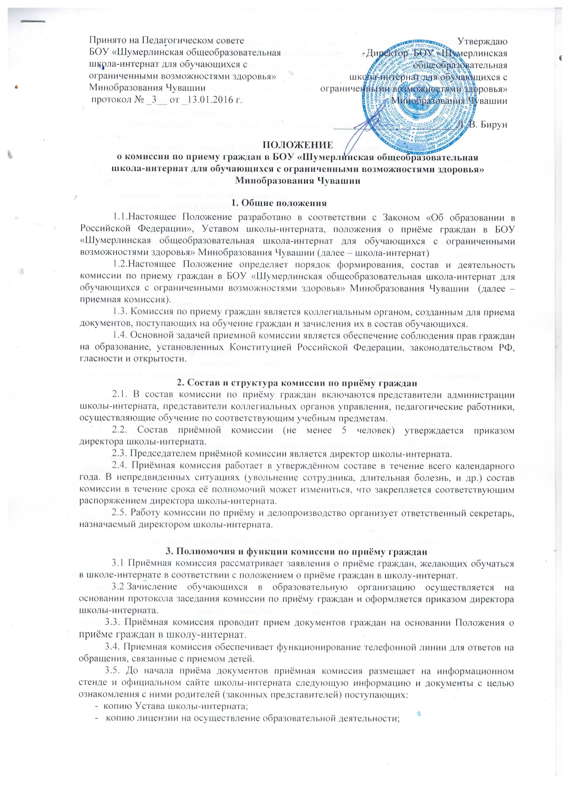

- копию лицензии на осуществление образовательной деятельности;
- локальные нормативные акты, регламентирующие организацию и порядок приёма граждан на обучение по адаптированным и основным образовательным программам;
- график работы комиссии по приёму граждан в школу-интернат;
- количество мест для приема детей на первый год обучения (в первый класс) по адаптированным основным образовательным программам, а также количество вакантных мест для приема детей в другие классы;
- сроки приёма документов;
- перечень медицинских документов, необходимых для зачисления граждан в школу-интернат.
  - Приемная комиссия выполняет следующие функции:
- знакомит родителей (законных представителей) поступающих граждан с Уставом школы-интерната, лицензией на осуществление образовательной деятельности, свидетельством о государственной аккредитации;
- формирует личные дела обучающихся;
- формирует списки поступающих граждан;
- регистрирует в журнале приема заявлений документы, представленные родителями (законными представителями) обучающихся;
- выдает расписку в получении документов, содержащую информацию о регистрационном номере заявления о приеме ребенка в школу - интернат, о перечне представленных документов.

4. Полномочия председателя и членов комиссии по приёму
4.1. Председатель комиссии по приёму осуществляет общее руководство работой комиссии, определяет порядок и график работы, ведёт заседания комиссии.
4.2. Председатель несёт ответственность за соблюдение приёмной комиссией требований законодательных и иных нормативно- правовых актов.
4.3. Ответственный секретарь организует делопроизводство комиссии.
4.4. Член комиссии по приёму вправе:
- участвовать в заседаниях комиссии по приёму;
- участвовать в рассмотрении и обсуждении всех имеющихся в распоряжении комиссии по приёму документов;
- вносить предложения по работе комиссии и составлению режима работы;
- выполнять возложенные на него функции в соответствии с Положением о комиссии по приёму;
- соблюдать требования законодательства Российской Федерации и Чувашской Республики.
4.5. Члены комиссии по приёму обязаны:
- обеспечить в период приёма документов спокойную, доброжелательную обстановку;
- присутствовать в период приёма документов согласно режиму работы;
- обеспечить объективность принимаемых решений;
- своевременно представлять документацию для организации работы комиссии.
5. Делопроизводство комиссии по приёму граждан в школу-интернат.
5.1. Комиссия регистрирует заявления от родителей (законных представителей) о приёме граждан и необходимые документы в журнале регистрации заявлений, формируя личное дело поступающего.
5.2. Все заседания комиссии по приёму оформляются протоколами, которые подписываются всеми её членами.
5.3. Итоговое заседание комиссии по приёму проводится с оформлением протокола, который является основанием для издания приказа директором школы-интерната о зачислении обучающихся
5.4. Список обучающихся оформляется как приложение к протоколу решения комиссии по приёму и помещается на информационном стенде школы-интерната не позднее 3-х дней после проведения заседания комиссии по приёму граждан в школу-интернат.

